 | Industrias Básicas de Caldas S.A. |  | Código: | I1702I
 | Procedimiento para copias de seguridad  (Backups) |  | Fecha: | 14-07-2011
 |  |  | 8 8 | 2
OBJETIVOS
Mantener capacidad de recuperación de la información ante posibles perdidas.

Los archivos y las bases de datos que manejan la compañía se gestionan con un servidor Hewlet Packard Proliant ML110 –5G.

El respaldo de la información almacenada allí está soportado en tres niveles:

Nivel 1. Soporte de daño de un disco duro del servidor: Mediante el uso de un Array(Arreglo 1) de dos discos del mismo tamaño (320 GB) en el que uno es el espejo del otro. Así, en el caso que falle uno, inmediatamente entra en funcionamiento el otro. Con el fin de que este procedimiento sea totalmente confiable entonces el servidor cuenta con indicadores visuales que alertan sobre la falla de alguno de los discos, lo que da tiempo para tramitar su reemplazo.

La probabilidad de daño de disco por uso (considerando siempre buena manipulación y ausencia de fuentes externas como rayos, colapsos y otros semejante) es de 10-3, por lo que con el Array se disminuye dicha probabilidad a 10-6.

Nivel 2. Se realizan varias copias incrementales en un servidor Hewlet Packard PROLIANT ML 110 G-6 dedicado exclusivamente para esta labor, de la siguiente manera:

FRECUENCIA | DIRECTORIOS A COPIAR | HORA
Diario | Base de datos CG_UNO, datos de red | 02:01:59am
Lunes,Miércoles,Viernes | Base de datos CG_UNO, datos de red | 03:01:59am
Martes, Jueves, Sabado | Base de datos CG_UNO, datos de red | 04:01:59am

Estas copias se realizan con un software free llamado cobian Backup 10.

Nivel 3. También se cuenta con un disco duro portátil el cual cada 3 meses es reemplazado por uno que esta en custodia por Gestión Documental; este realiza una copia directamente del servidor cada semana.

Nivel 4. Para mitigar la perdida de información de la base de Datos Corporativa se realiza una copia diaria vía VPN hacia un servidor ubicado en las oficinas de Cali .

Estos backups son ejecutados por un código de consola que borra los datos anteriores y guarda los actuales.

PLAN DE CONTINGENCIA

Por último con el fin de preservar el sistema de red en servicio, cuando colapse al servidor principal, se instaló un sistema operativo Linux en un equipo HP DC 5800.

Revisado por:  JORGE HERNAN TABARES PULGARIN  Coordinador TIC y ELECTRONICA |  | Aprobado por:  RUBEN DARIO MONSALVE  Jefe de Mantenimiento

PROCEDIMIENTO PARA CONFICURAR COBIAN BACKUP

Este programa se encuentra instalado en el servidor Hewlet Packard PROLIANT ML 110 G-6 para realizar copias automáticas.

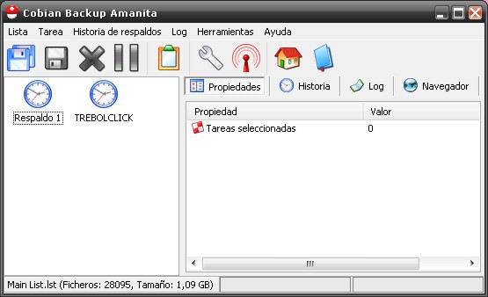

Con Cobian Backup se hacen respaldos diarios, semanal, mensuales etc., o en un tiempo especificado por el usuario, usando o no compresión, además soporta la el tipo de copia incremental y diferencial.
Se pueden especificar los archivos a excluir de la copia.

EL PRIMER RESPALDO

En este primer ejemplo vamos a suponer que queremos hacer una copia de seguridad diaria de toda la información del servidor principal, sin utilizar ninguna compresión.
1 - Pulsamos sobre el icono “crear una tarea nueva”.
2 - Se nos abre una ventana de “propiedades de respaldo” donde podremos darle un nombre a nuestra primera tarea programada de respaldo. Dejamos todos los parámetros por defecto menos el de: “Crear respaldos separados usando fecha”.
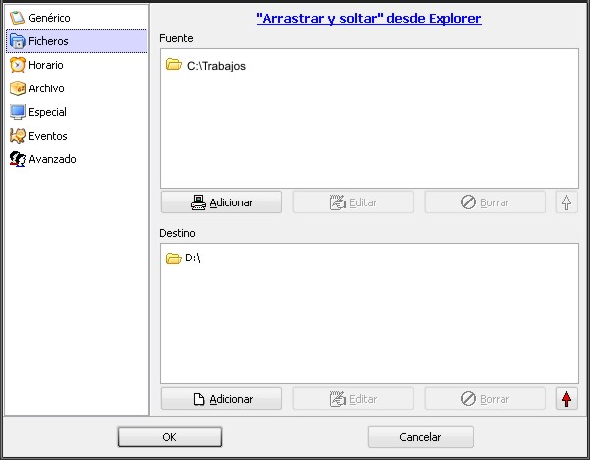

3 – Pulsamos el botón “ficheros” y podremos ver que el lado derecho de la ventana se divide en dos apartados: el superior que sería el “origen” y el inferior que sería el “destino”.
En nuestro ejemplo supondremos que todos nuestros documentos estarían en una carpeta llamada “TRABAJOS”, por lo tanto localizaremos esta carpeta pulsando sobre el enlace “arrastrar y soltar desde Explorer” o mejor aún pulsando el botón “Adicionar”.
Esto desplegará un menú donde elegiremos “Directorio”.
Hacemos lo mismo con el origen y el resultado sería el siguiente:

Origen: C:\TRABAJOS
Destino: D:\

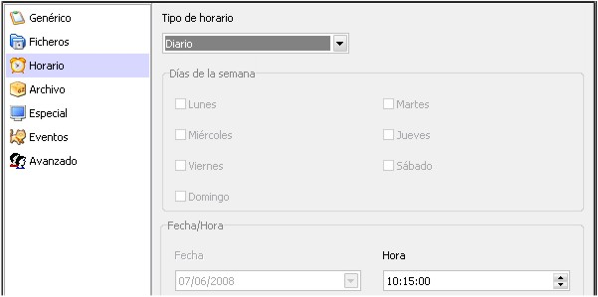

4 – Ya solo nos queda determinar a que hora y con que frecuencia queremos que se realicen las copias de seguridad, recordemos que en nuestro ejemplo será una ves al día.
En el lado izquierdo de la ventana pulsamos el botón “Horario”.
En la derecha de la ventana, en el campo tipo de horario seleccionamos: “Diario”.
En el campo hora ponemos por ejemplo: 10:15:00.

